1. 1. студента группы ИТ – 42  
      Курбатовой Софьи Андреевны

|  |  |  |  |
| --- | --- | --- | --- |
| Выполнение: |  | Защита |  |

* + 1. Механизм запросов в системе 1С:Предприятие. Обработки и отчеты

**Цель работы**: освоение табличной техники доступа к учетным данных посредством языка запросов 1С:Предприятие. Получение навыков разработки отчетов и обработок.

* + - 1. Содержание работы
      2. 1. Добавила в состав конфигурации новую подсистему Отчеты, которая будет предоставлять пользователю доступ ко всем объектам конфигурации типа Отчет.
      3. 2. Выполнила пример по созданию отчета ПоставщикиНоменклатуры с двумя вариантами представления данных. Добавила новый реквизит ОсновнойПоставщик в справочник Номенклатура;
      4. 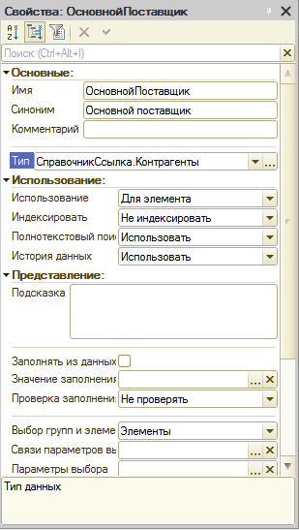

Новый реквизит в справочнике Номенклатура

* + - 1. 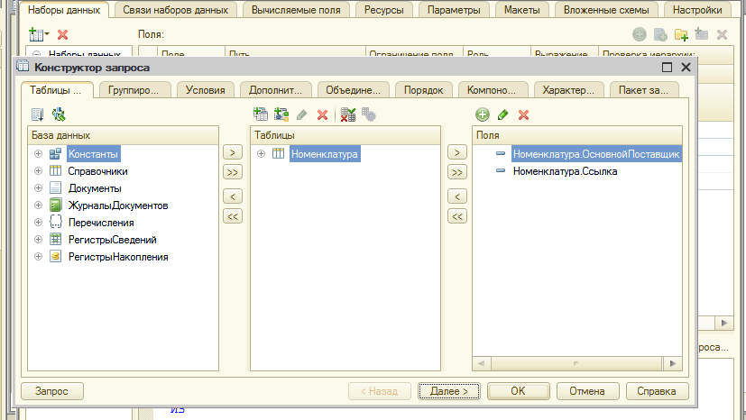

Создание схемы компоновки

* + - 1. 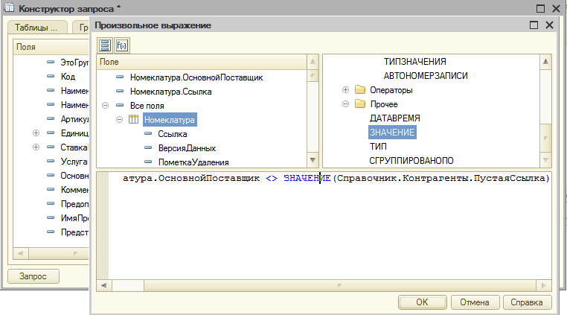

Формирование произвольного запроса

* + - 1. 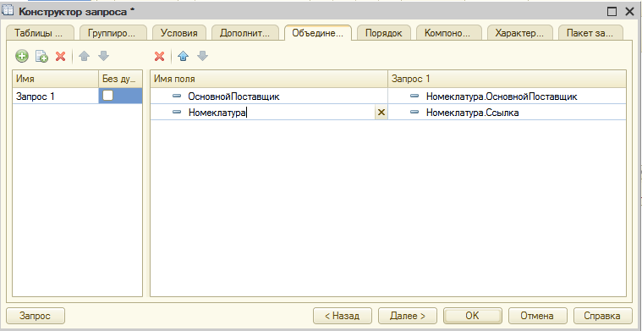

Изменение имени поля

* + - 1. 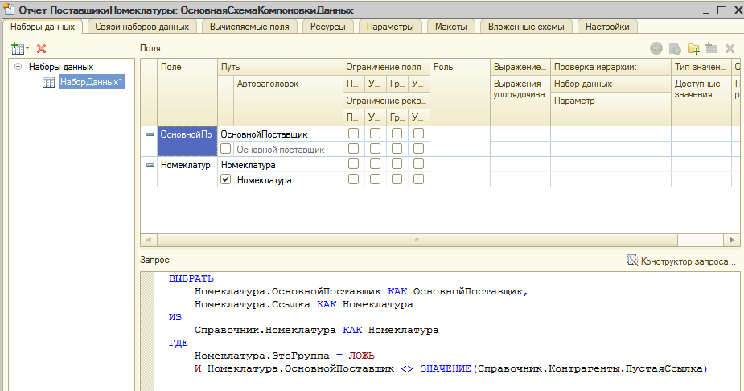

Сформированный запрос

* + - 1. Для вывода в отчет сформированного набора данных необходимо настроить вариант отображения данных (вкладка Настройки конструктора схемы компоновки данных), т.е. указать платформе, как именно будет представлена информация пользователю. Выполнила соответствующие изменения.
      2. 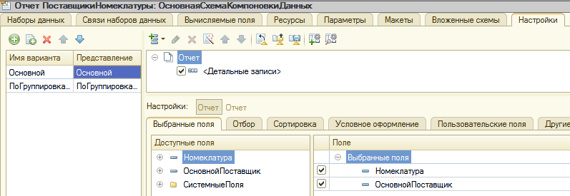
      3. 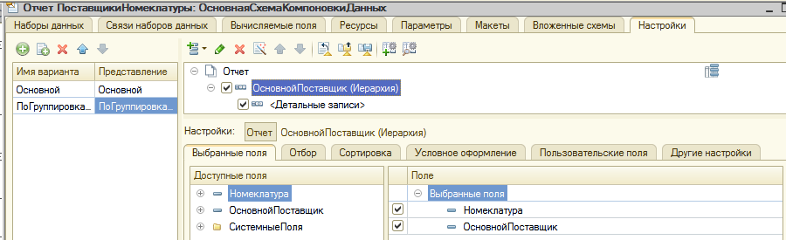

Настройки

* + - 1. Для тестирования откроем справочник Товаров и Услуг и в формах для товаров или услуг выполним добавление Основных поставщиков.

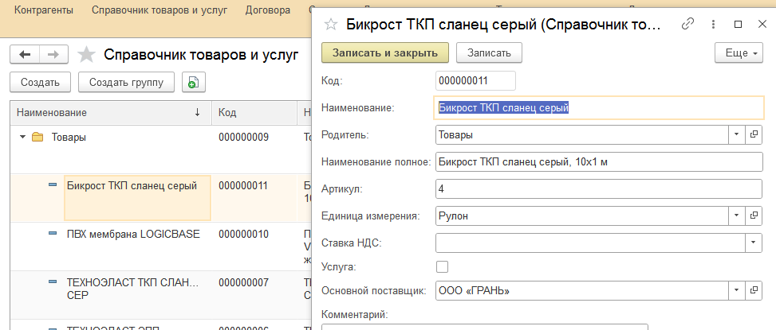

Добавление основных поставщиков

* + - 1. Далее перейдем в подсистему Отчеты по организации. Выберем «Поставщики Номенклатуры» и нажмем на кнопку «Сформировать».
      2. 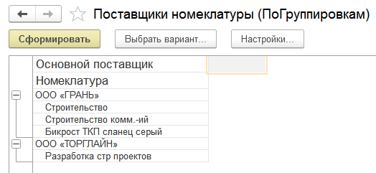

Вариант отчета: по группировкам

* + - 1. 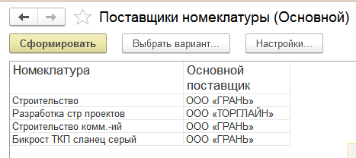

Основной

* + - 1. 3. Выполнила создание отчета «Продажи товаров по документам». В конструкторе запросов были использованы: документ РеализацияТоваровУслуг. Подтаблица выбранного документа – Номенклатура с реквизитами. Из первой выберем контрагента, из второй значение номенклатурной позиции, количество, сумму и суммуНДС.
      2. 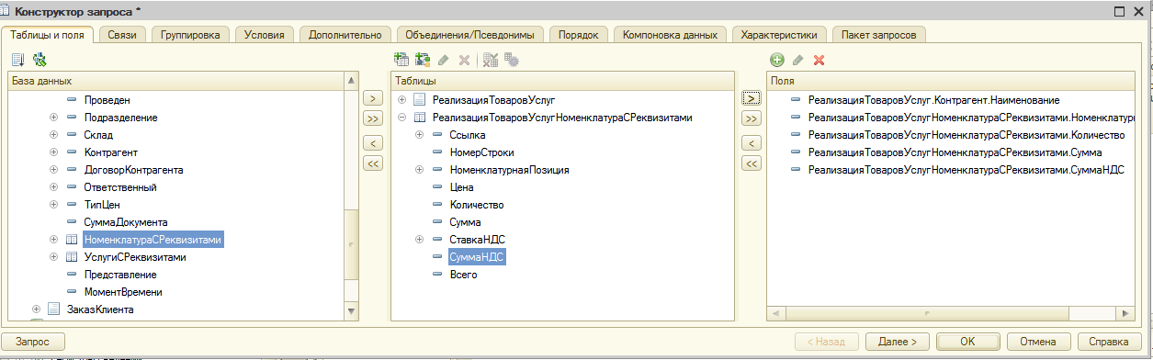

Конструктор запросов

* + - 1. 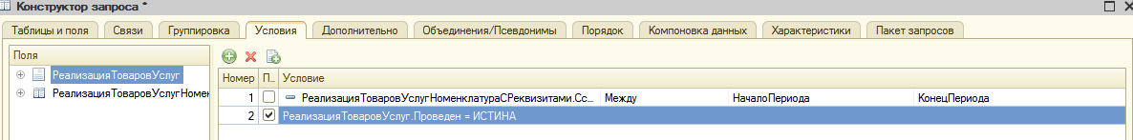

Условия

* + - 1. 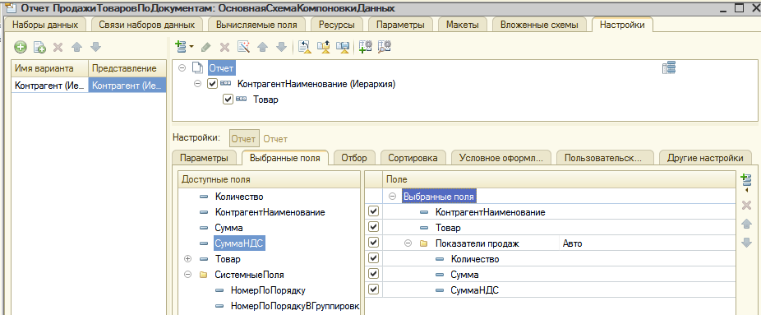

Настройка

* + - 1. 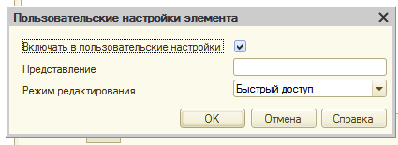

Для доступности параметров выбора границ периода

* + - 1. Границы периода, за который нужно сформировать отчет, передаются в запрос через параметры НачалоПериода и КонецПериода.
      2. 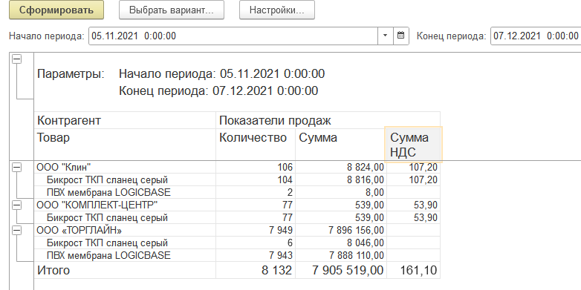

Тестирование отчета

* + - 1. 4. Выполнила пример по созданию отчета ОстаткиВзаиморасчетов. Для этого создала документ ВыпискаБанка с двумя табличными частями - ПриходДенежныхСредств и РасходДенежныхСредств. Реквизиты табличных частей – Контрагент и Сумма; строки первой табличной части будут отражать уменьшение задолженности некоторого клиента перед организацией, а строки второй табличной части – уменьшение задолженности организации перед поставщиками.
      2. 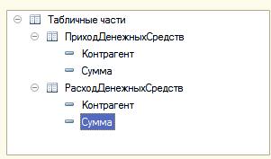

Добавленная табличная часть

* + - 1. Далее был создан регистр Взаиморасчеты.
      2. 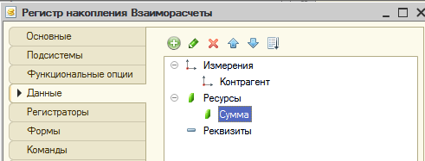
      3. 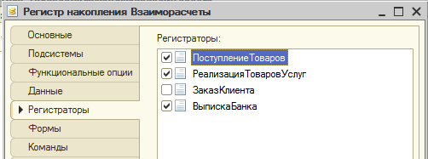

Заполнение регистра

* + - 1. Для того, чтобы настроить проведение документа ВыпискаБанка по регистру Взаиморасчеты: тип движения по табличной части ПриходДенежныхСредств – Расход (т.е. если денежные средства поступили к нам, то сумму долга контрагента уменьшаем), по второй табличной части – Приход
      2. 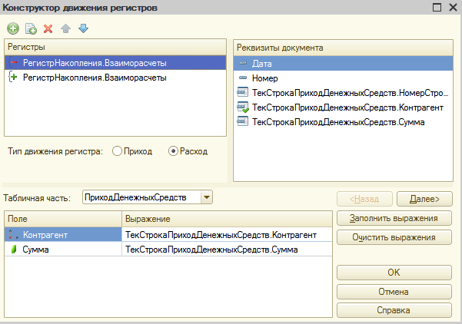

Настройка проведения документа

Листинг 1 Процедура обработки проведения Взаиморасчеты

* + - 1. Процедура ОбработкаПроведения(Отказ, Режим)
      2. //{{__КОНСТРУКТОР_ДВИЖЕНИЙ_РЕГИСТРОВ
      3. // Данный фрагмент построен конструктором.
      4. // При повторном использовании конструктора, внесенные вручную изменения будут утеряны!!!
      5. // регистр Взаиморасчеты Приход
      6. Движения.Взаиморасчеты.Записывать = Истина;
      7. Для Каждого ТекСтрокаРасходДенежныхСредств Из РасходДенежныхСредств Цикл
      8. Движение = Движения.Взаиморасчеты.Добавить();
      9. Движение.ВидДвижения = ВидДвиженияНакопления.Приход;
      10. Движение.Период = Дата;
      11. Движение.Контрагент = ТекСтрокаРасходДенежныхСредств.Контрагент;
      12. КонецЦикла;
      13. // регистр Взаиморасчеты Расход
      14. Движения.Взаиморасчеты.Записывать = Истина;
      15. Для Каждого ТекСтрокаПриходДенежныхСредств Из ПриходДенежныхСредств Цикл
      16. Движение = Движения.Взаиморасчеты.Добавить();
      17. Движение.ВидДвижения = ВидДвиженияНакопления.Расход;
      18. Движение.Период = Дата;
      19. Движение.Контрагент = ТекСтрокаПриходДенежныхСредств.Контрагент;
      20. КонецЦикла;
      21. //}}__КОНСТРУКТОР_ДВИЖЕНИЙ_РЕГИСТРОВ
      22. КонецПроцедуры
      23. Далее создадим отчет ОстаткиВзаиморасчетов. В соответствии с постановкой задачи выходной информацией являются остатки долгов в разрезе контрагентов. Поэтому источником данных для отчета будет выступать виртуальная таблица Взаиморасчеты.Остатки, в которой определено поле СуммаОстаток (постфикс Остаток означает, что по полю Сумма регистра подсчитываются остатки).
      24. 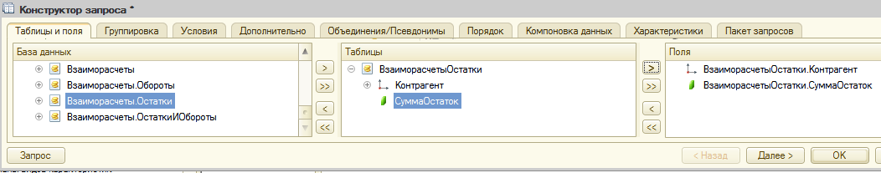

Конструктор запросов

* + - 1. 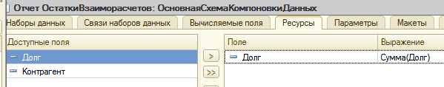

Вкладка ресурсы

* + - 1. 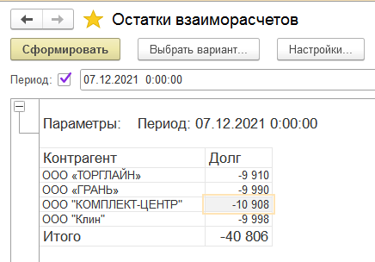

Результат тестирования

* + - 1. 5. Выполнила создание отчета с именем «ПродажиТоваров».
      2. 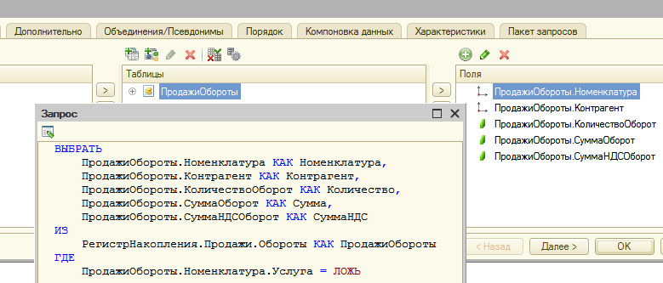

Конструктор запросов

* + - 1. Листинг 2
      2. ВЫБРАТЬ
      3. ПродажиОбороты.Номенклатура КАК Номенклатура,
      4. ПродажиОбороты.Контрагент КАК Контрагент,
      5. ПродажиОбороты.КоличествоОборот КАК Количество,
      6. ПродажиОбороты.СуммаОборот КАК Сумма,
      7. ПродажиОбороты.СуммаНДСОборот КАК СуммаНДС
      8. ИЗ
      9. РегистрНакопления.Продажи.Обороты(&НачалоПериода, &КонецПериода, , ) КАК ПродажиОбороты
      10. ГДЕ
      11. ПродажиОбороты.Номенклатура.Услуга = ЛОЖЬ
      12. Все числовые поля выборки были перенесены в ресурсы (рис. 4.22)
      13. 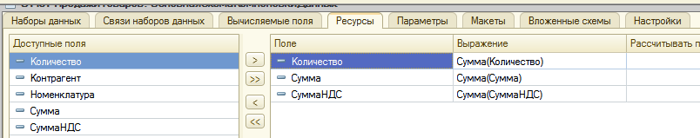

Ресурсы

* + - 1. 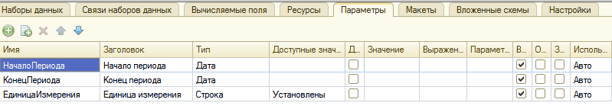

Параметры

* + - 1. Группировка данных происходит по полю Контрагент (рис. 4.24).
      2. 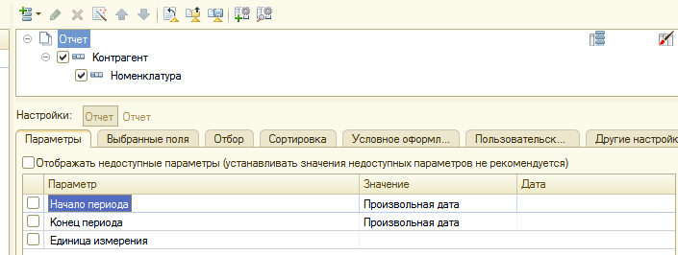
      3. 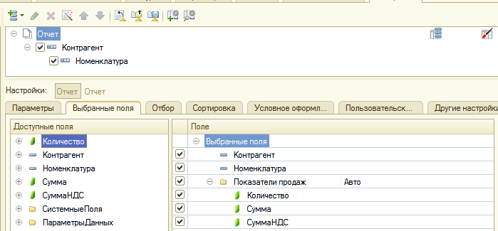
      4. 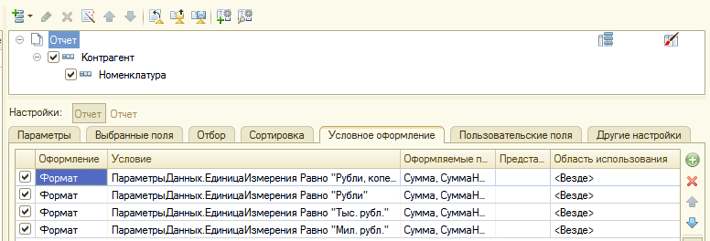

Настройки

* + - 1. Таким образом был получен отчет, представленный на рисунке 4.25.
      2. 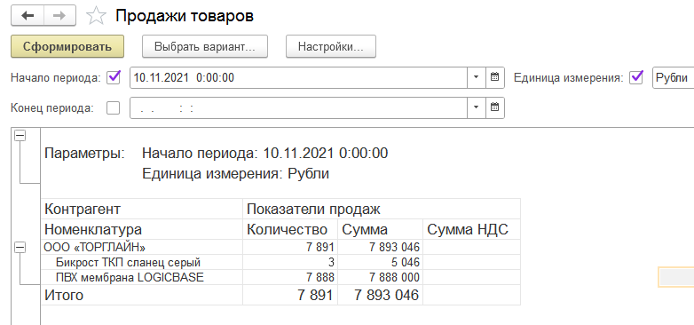

Отчет по продажам товаров

* + - 1. 6. Создала отчет с именем ПродажиНоменклатурыДокумента в количественном и суммовом выражении, тех товаров которые содержатся в табличной части документа РеализацияТоваровУслуг.
      2. 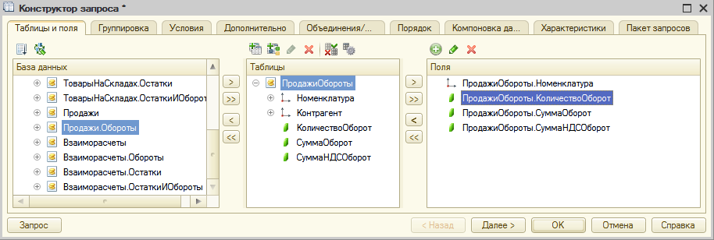

Конструктор запроса

* + - 1. 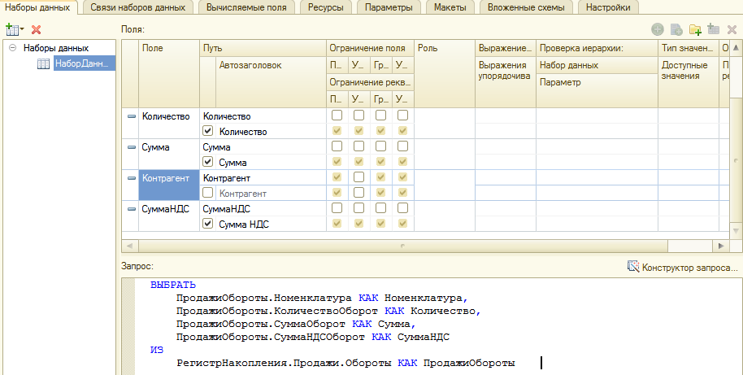

Полученные поля

* + - 1. 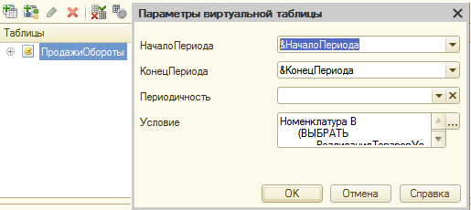

Настройка параметров виртуальной таблицы

* + - 1. Листинг 3 Полученный запрос
      2. ВЫБРАТЬ
      3. ПродажиОбороты.Номенклатура КАК Номенклатура,
      4. ПродажиОбороты.КоличествоОборот КАК Количество,
      5. ПродажиОбороты.СуммаОборот КАК Сумма,
      6. ПродажиОбороты.СуммаНДСОборот КАК СуммаНДС
      7. ИЗ
      8. РегистрНакопления.Продажи.Обороты(
      9. &НачалоПериода,
      10. &КонецПериода, ,
      11. Номенклатура В
      12. (ВЫБРАТЬ
      13. РеализацияТоваровУслугНоменклатураСРеквизитами.НоменклатурнаяПозиция
      14. ИЗ
      15. Документ.РеализацияТоваровУслуг.НоменклатураСРеквизитами КАК РеализацияТоваровУслугНоменклатураСРеквизитами
      16. ГДЕ
      17. РеализацияТоваровУслугНоменклатураСРеквизитами.Ссылка = &ДокПродажи)) КАК ПродажиОбороты
      18. Таким образом был получен отчет, представленный на рисунке 4.29.
      19. 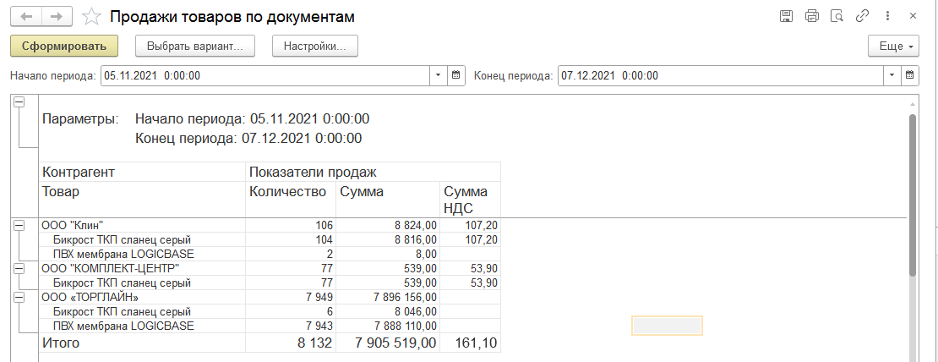

Отчет по продажам товаров

* + - 1. 7. Сводный отчет о продажах товаров был создан путем копирования отчета созданного в п.5. Были произведены изменения в настройках путем добавления новых группировок:
      2. 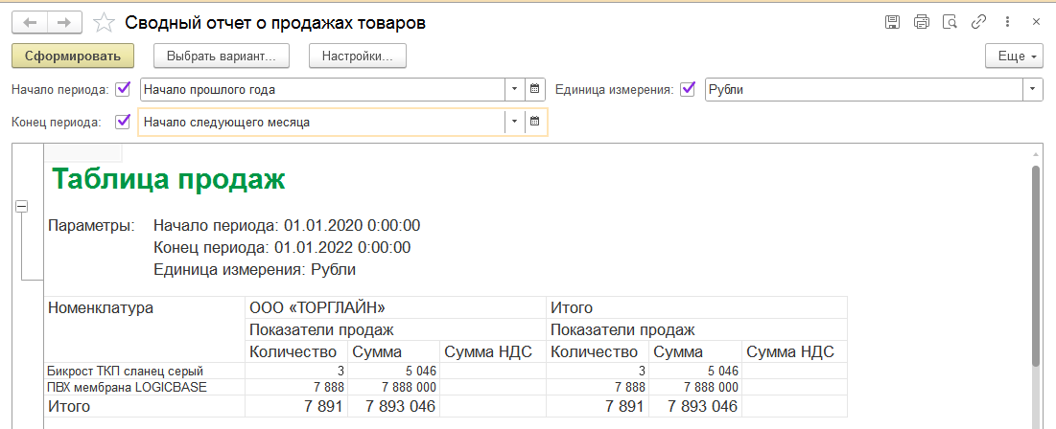
      3. 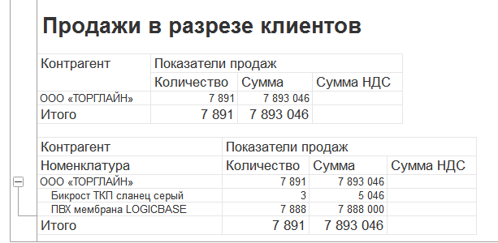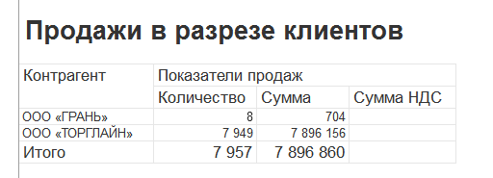

Сводный отчет

* + - 1. 8. Создала новый отчет ПродажиДиаграмма.
      2. 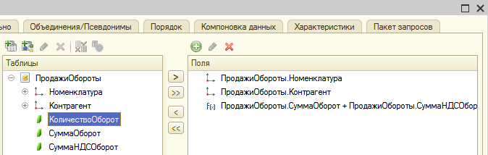

Конструктор запросов

* + - 1. 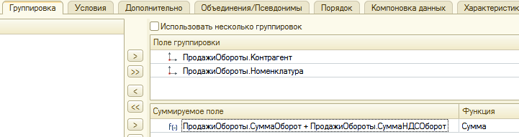

Группировка

* + - 1. Система компоновки данных позволяет выводить дополнительную информацию в отчет после всех полей. Для этого используется группировка Детальные записи, для которой параметр Вариант использования группировки установлен в значение Дополнительная информация. В качестве дополнительной информации можно использовать все поля, доступные в данной группировке.
      2. 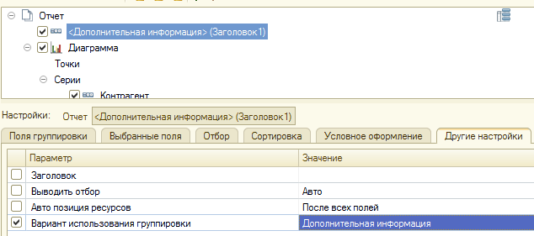

Настройки

* + - 1. Отчет итоговый представляет собой один вариант представления данных, включающий три диаграммы, которые позволяют анализировать данные о продажах в различных разрезах.
      2. 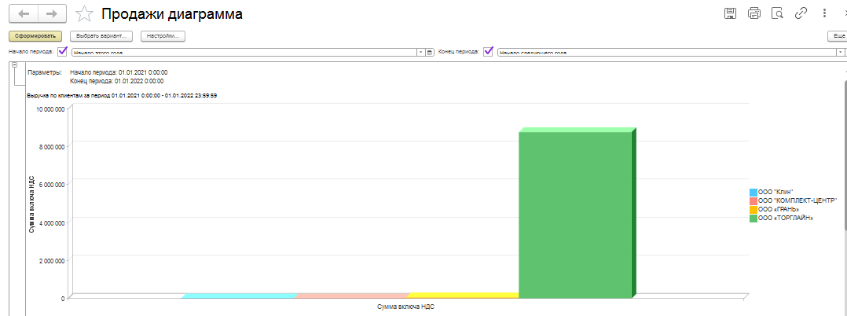

Выручка по клиентам

* + - 1. 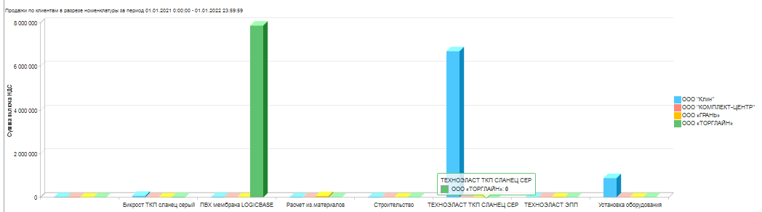

Продажи по клиентам в разрезе номенклатуры

* + - 1. 9. Далее был реализован отчет ГрафикПродаж. Запрос на выборку данных имеет вид:
      2. ВЫБРАТЬ
      3. ПродажиОбороты.Период КАК Период,
      4. ПродажиОбороты.СуммаОборот + ПродажиОбороты.СуммаНДСОборот КАК Всего,
      5. ПродажиОбороты.Контрагент КАК Контрагент
      6. ИЗ
      7. РегистрНакопления.Продажи.Обороты(, , День, ) КАК ПродажиОбороты
      8. 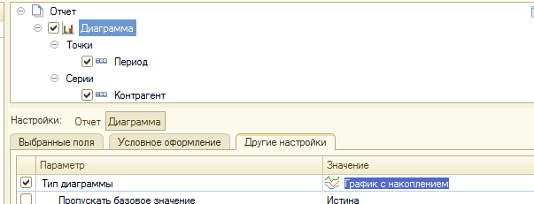

Настройки

* + - 1. Таким образом был получен график продаж с типом диаграммы – График с накоплением.
      2. 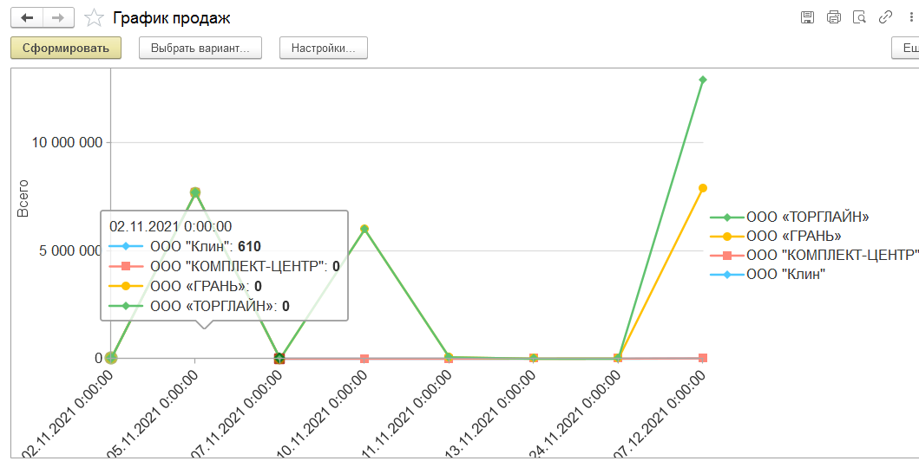

График продаж

* + - 1. 10. Создала отчет ОстаткиТоваровНаСкладах. Отчет отражает остатки товаров в количественном и суммовом (включая сумму НДС) выражении в разрезе склада. Отчет был построен по аналогии с вышеизложенными примерами.
      2. 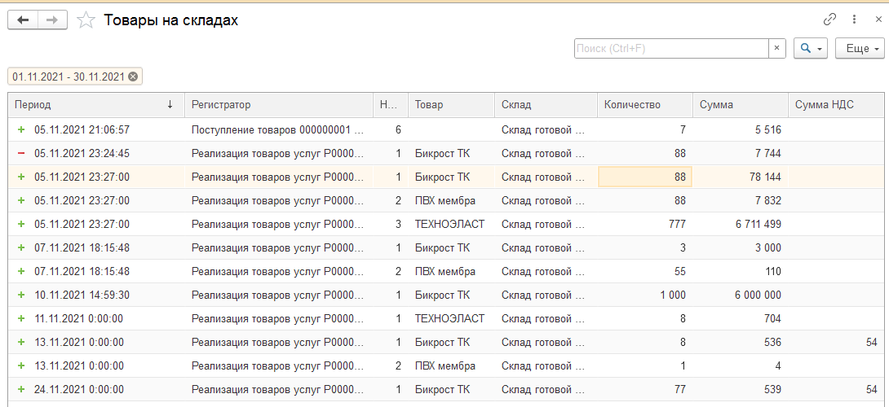

Данные склада

* + - 1. 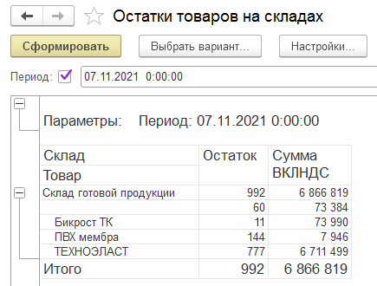

Отчет об остатках

* + - 1. 11. Решила задачу контроля остатков товаров следующим образом:
      2. Если Режим = РежимПроведенияДокумента.Оперативный Тогда
      3. Запрос = Новый Запрос;
      4. Запрос.Текст =
      5. "ВЫБРАТЬ
      6. | ТоварыНаСкладахОстатки.Товар,
      7. | ТоварыНаСкладахОстатки.Склад,
      8. | ТоварыНаСкладахОстатки.КоличествоОстаток
      9. |ИЗ
      10. | РегистрНакопления.ТоварыНаСкладах.Остатки(
      11. | , Склад = &Склад
      12. | И Товар В
      13. | (ВЫБРАТЬ
      14. | РеализацияТоваровУслугТовары.НоменклатурнаяПозиция
      15. | ИЗ
      16. | Документ.РеализацияТоваровУслуг.НоменклатураСРеквизитами КАК РеализацияТоваровУслугТовары
      17. | ГДЕ
      18. | РеализацияТоваровУслугТовары.Ссылка = &ДокПродажи)) КАК ТоварыНаСкладахОстатки
      19. |ГДЕ
      20. | ТоварыНаСкладахОстатки.КоличествоОстаток < 0";
      21. Запрос.УстановитьПараметр("ДокПродажи", Ссылка);
      22. Запрос.УстановитьПараметр("Склад", Склад);
      23. РезультатЗапроса = Запрос.Выполнить();
      24. Если НЕ РезультатЗапроса.Пустой() Тогда
      25. Отказ = Истина;
      26. ВыборкаДетальныеЗаписи = РезультатЗапроса.Выбрать();
      27. Пока ВыборкаДетальныеЗаписи.Следующий() Цикл
      28. Сообщение = Новый СообщениеПользователю;
      29. Сообщение.Текст = "Товаров " + Строка(ВыборкаДетальныеЗаписи.Товар) + " не достаточно - количество остатков = " + Строка(ВыборкаДетальныеЗаписи.КоличествоОстаток);
      30. Сообщение.Сообщить();
      31. КонецЦикла;
      32. КонецЕсли;
      33. КонецЕсли;
      34. 12. В командном интерфейсе созданные отчеты расположены в порядке их следования в содержании работы.
      35. 13. Для отчета о продажах добавлен выбор единиц измерения.
      36. 14. Осуществила знакомство с пользовательскими инструментами настройки отчетов.
      37. 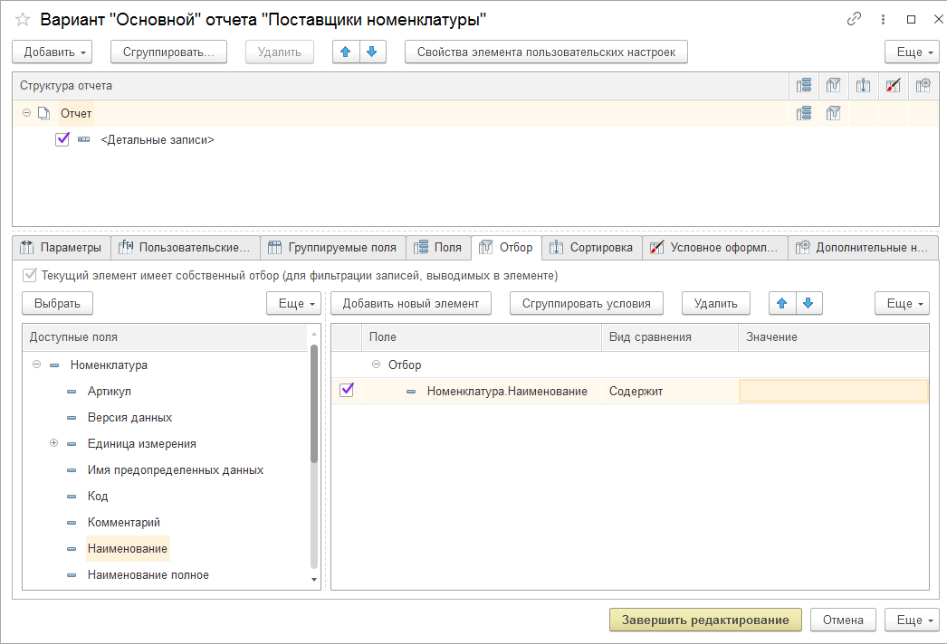

Пользовательские инструменты для настройки отчетов

* + - 1. **Вывод:** Таким образом в ходе выполнения лабораторной работы были получены практические навыки работы с табличной техникой доступа к учетным данных посредством языка запросов 1С:Предприятие. Были получены навыки разработки отчетов и обработок